СХЕМА №4
границ прилегающих территорий
МОУ СОШ №5
Забайкальский край, Карымский район пгт. Карымское, ул. Верхняя,74, Ленинградская,124

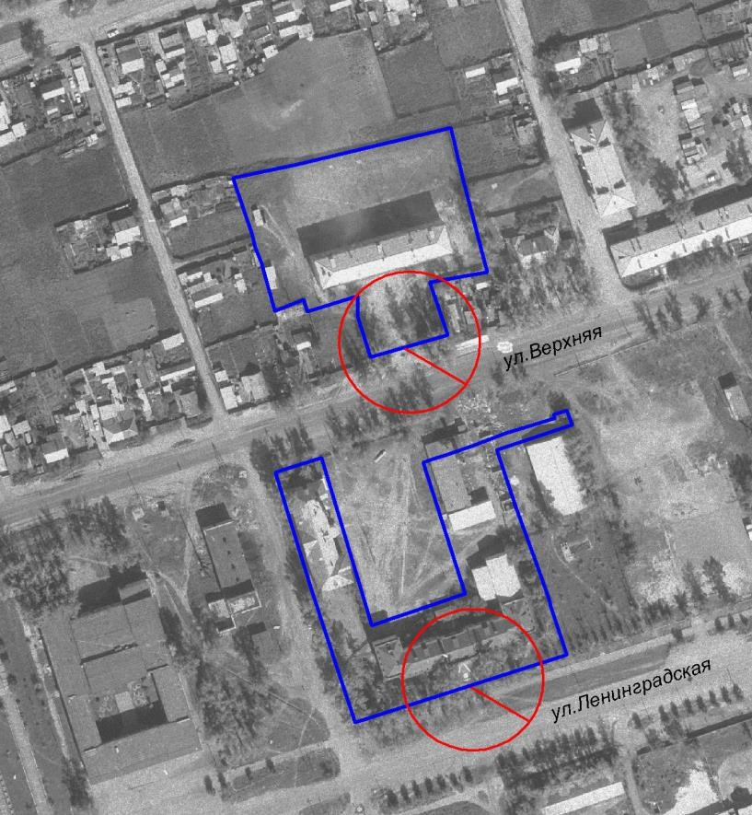

М: 1:3000

